Best Practices aus der öV-Branche zur Steigerung des öV-Anteils

Transportunternehmen | Rhätische Bahn AG
Kontaktperson  (inkl. E-Mail-Adresse) | Martin Moser  Martin.moser@rhb.ch
Massnahme zur  Steigerung des öV-Anteils | Fairtiq
Kurzbeschreibung der Massnahme | FAIRTIQ ist ein innovatives Schweizer Start-up aus Bern, das vor kurzem sein fünfjähriges Bestehen feierte. Es verfolgt das Ziel, Reisen mit dem öffentlichen Verkehr so leicht wie möglich zu machen. Die von FAIRTIQ entwickelte und betriebene, gebührenfreie Ticketing-App kann bereits für den gesamten öffentlichen Verkehr in der Schweiz und in Liechtenstein sowie in Teilen Deutschlands und Österreichs genutzt werden. Mit mehr als 26 Millionen Fahrten insgesamt ist sie die weltweit erfolgreichste Check-in/Check-out-Lösung für ÖV-Tickets, verfügbar für iPhone und Android. Die Partner von FAIRTIQ sind Transportunternehmen und Verbünde in der Schweiz, Deutschland, Österreich und Liechtenstein. Auch die SBB setzen auf FAIRTIQ und nutzen mit EasyRide die von FAIRTIQ betriebene Technologie in ihrer eigenen App.  So funktioniert eine Reise mit FAIRTIQ  Vor dem Einsteigen in Zug, Tram oder Bus checkt sich der Fahrgast in der App mit einer Wischbewegung ein. Damit hat er oder sie eine gültige Fahrkarte für den gesamten öffentlichen Verkehr in der entsprechenden Region. Zum Beenden der Fahrt können die Reisenden vor der Fahrt die automatische Funktion Smart Stop aktivieren oder weiterhin den manuelle Wisch zum Auschecken vornehmen. Die App erkennt die gefahrene Strecke anhand der Standortermittlung und verrechnet das preisoptimale Ticket. Falls der Wert einer Einzelfahrt den Preis für eine Tageskarte übersteigt, zahlt der Kunde den günstigeren Tarif. (Quelle Fairtiq.com)  Die RhB war als Partner der ersten Stunde an mit dabei und liess die Innovation ab 2016 im Oberengadin erfolgreich testen. Heute ist Fairtiq aus der Schweizer Vertriebslandschaft nicht mehr wegzudenken und hat die Benutzung des öV insbesondere für Gelegenheitsnutzer stark vereinfacht.
Foto | 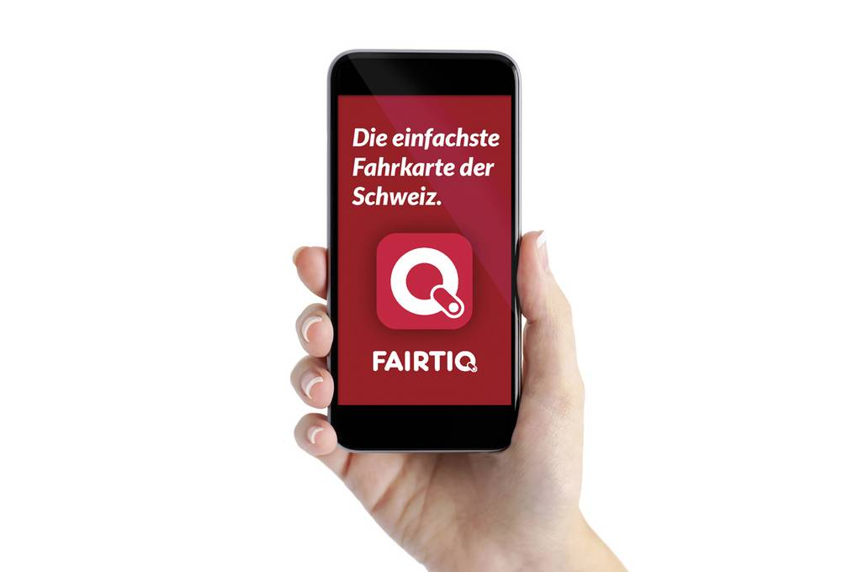
Ziel der Massnahme | Entwicklung neuer Transportprodukte
Zielgruppe | Gelegenheitsreisende sowohl im Freizeit wie auch im touristischen Verkehr
Wirkungsbereich der Massnahme | Fernverkehr  ☒ | Regionalverkehr  ☒ |  | Ortsverkehr  ☐ |  | Touristischer Verkehr  ☒
Stand | Massnahme umgesetzt  ☒  Umsetzungszeitpunkt:  Ab 2016 |  | Massnahme in  Planung  ☐  Geplante Umsetzung: |  | Massnahme noch nicht in Planung  ☐
Optional:  Beurteilung /  Erfahrungsbericht | Positives Feedback |  |  | Negatives Feedback
 | - … |  |  | - …

Besten Dank für Ihre Rückmeldungen an: modalsplitstudie@voev.ch

